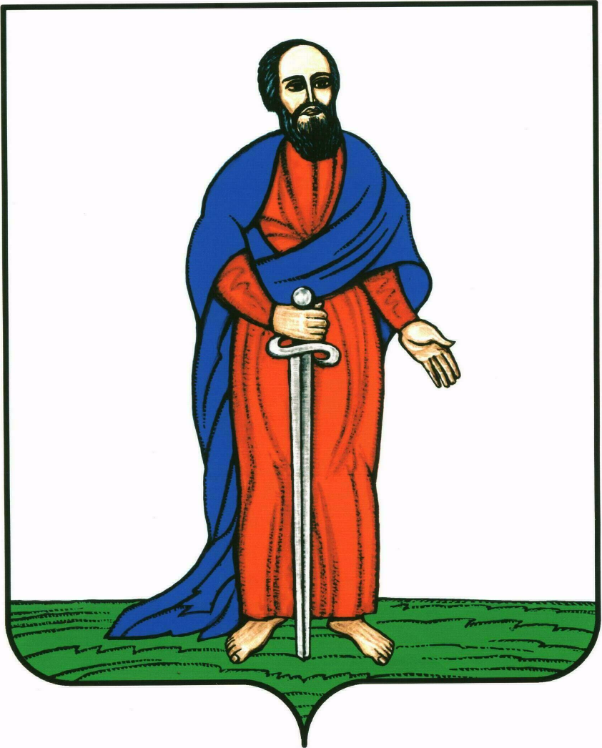

СОВЕТ НАРОДНЫХ ДЕПУТАТОВ

ГОРОДСКОГО ПОСЕЛЕНИЯ - ГОРОД ПАВЛОВСК

ПАВЛОВСКОГО МУНИЦИПАЛЬНОГО РАЙОНА

ВОРОНЕЖСКОЙ ОБЛАСТИ

РЕШЕНИЕ

от 09.07.2020 г. № 208
г. Павловск

О принятии осуществления части полномочий Павловского муниципального района Воронежской области по обращению с твердыми коммунальными отходами городским поселением - город Павловск Павловского муниципального района Воронежской области

Принято 09.07.2020 г.

В соответствии с ч. 4 ст. 15 Федерального закона от 06.10.2003 № 131-ФЗ «Об общих принципах организации местного самоуправления в Российской Федерации», Бюджетным кодексом Российской Федерации, решением Совета народных депутатов городского поселения – город Павловск Павловского муниципального района Воронежской области от 08.11.2017 года № 102 «Об утверждении Положения о порядке заключения соглашений о передаче осуществления части полномочий по решению вопросов местного значения между органами местного самоуправления городского поселения – город Павловск Павловского муниципального района Воронежской области и органами местного самоуправления Павловского муниципального района Воронежской области», рассмотрев решение Совета народных депутатов Павловского муниципального района Воронежской области от 25.06.2020 № 154 «О передаче осуществления части полномочий Павловского муниципального района Воронежской области по обращению с твердыми коммунальными отходами городскому поселению - город Павловск Павловского муниципального района Воронежской области», руководствуясь Уставом городского поселения – город Павловск, Совет народных депутатов городского поселения – город Павловск

РЕШИЛ:

1. Принять с 01.07.2020 по 31.12.2021 осуществление части полномочий Павловского муниципального района Воронежской области по обращению с твердыми коммунальными отходами, а именно: по организации сбора, обработки и обезвреживания твердых коммунальных отходов городскому поселению - город Павловск Павловского муниципального района Воронежской области.
2. Осуществление части полномочий по обращению с твердыми коммунальными отходами предусматривает организацию сбора, обработку и обезвреживание твердых коммунальных отходов, связанных с деятельностью мусоросортировочного комплекса Бутурлиновского межмуниципального отходоперерабатывающего кластера на территории Павловского муниципального района.
3. Утвердить проект соглашения о передаче осуществления части полномочий по обращению с твердыми коммунальными отходами, согласно приложению к настоящему решению.
4. Наделить полномочиями на осуществление части полномочий по обращению с твердыми коммунальными отходами, указанных в пункте 1 настоящего решения, администрацию городского поселения - город Павловск Павловского муниципального района Воронежской области.
5. Опубликовать настоящее решение в муниципальной газете «Павловский муниципальный вестник».
6. Настоящее решение вступает в силу с момента официального опубликования в муниципальной газете «Павловский муниципальный вестник».

Председатель Совета народных
депутатов городского поселения –
город Павловск С.С. Колесников

И.о.главы городского поселения –
город Павловск В.И. Комнатный

Внесено:

Начальник организационно-правового
сектора администрации городского
поселения – город Павловск Т.В. Пичугина

Согласовано:

Юрисконсульт организационно-правового
сектора администрации городского поселения –
город Павловск К.В. Доротенко
Согласовано:
Начальник сектора учета и отчетности
администрации городского поселения – город Павловск Н.И. Пучнина

Начальник сектора по градостроительству, архитектуре
и земельным отношениям администрации
городского поселения – город Павловск Н.В. Колесник

Ведущий специалист по градостроительству, архитектуре
и земельным отношениям администрации городского
поселения - город Павловск А.В. Шевченко

Директор КУ г.п.г. Павловск
«Управление городского хозяйства» Н.С. Субботина

Главный инженер КУ г.п.г. Павловск
«Управление городского хозяйства» Е.А. Глущенко

Приложение к решению Совета народных
депутатов городского поселения – город
Павловск от 09.07.2020 г. № 208 197

Соглашение
между администрацией Павловского муниципального района Воронежской области и администрацией городского поселения – город Павловск Павловского муниципального района Воронежской области о передаче осуществления части полномочий Павловского муниципального района Воронежской области по обращению с твердыми коммунальными отходами

г. Павловск «09» июля 2020 года

Администрация Павловского муниципального района Воронежской области, именуемая в дальнейшем «Администрация района», в лице главы Павловского муниципального района Воронежской области Янцова М.Н., действующего на основании Устава Павловского муниципального района Воронежской области, с одной стороны, и администрация городского поселения – город Павловск Павловского муниципального района Воронежской области, именуемая в дальнейшем «Администрация поселения», в лице исполняющего обязанности главы городского поселения – город Павловск Павловского муниципального района Воронежской области Комнатного В.И., действующего на основании Устава городского поселения – город Павловск Павловского муниципального района Воронежской области, распоряжения администрации городского поселения – город Павловск Павловского муниципального района Воронежской области от 07.07.2020 г. № 194-р с другой стороны, в дальнейшем именуемые «Стороны», руководствуясь частью 4 статьи 15 Федерального закона от 06.10.2003 № 131-ФЗ «Об общих принципах организации местного самоуправления в Российской Федерации», решением Совета народных депутатов Павловского муниципального района Воронежской области от 23.04.2015 № 147 «Об утверждении порядка заключения соглашений о передаче осуществления части полномочий по решению вопросов местного значения между органами местного самоуправления Павловского муниципального района и органами местного самоуправления поселений Павловского муниципального района», решением Совета народных депутатов Павловского муниципального района Воронежской области от 25.06.2020 года № 154 «О передаче осуществления части полномочий Павловского муниципального района Воронежской области по обращению с твердыми коммунальными отходами», решением Совета народных депутатов городского поселения – город Павловск Павловского муниципального района Воронежской области от 08.11.2017 г. № 102 «Об утверждении Положения о порядке заключения соглашений о передаче осуществления части полномочий по решению вопросов местного значения между органами местного самоуправления городского поселения – город Павловск Павловского муниципального района Воронежской области и органами местного самоуправления Павловского муниципального района Воронежской области» заключили настоящее Соглашение (далее – «Соглашение») о нижеследующем.

- Общие положения

1.1. Администрация района передает, а Администрация поселения принимает к осуществлению часть полномочий Павловского муниципального района Воронежской области по обращению с твердыми коммунальными отходами, а именно: по организации сбора, обработки и обезвреживания твердых коммунальных отходов, в соответствии с пунктом 2.1 настоящего Соглашения.
1.2. Передача по осуществлению части полномочий производится в интересах населения Павловского муниципального района Воронежской области с учётом возможности эффективного их осуществления органами местного самоуправления поселения.
1.3. Для осуществления части полномочий Администрация района из бюджета Павловского муниципального района предоставляет бюджету Администрации поселения иные межбюджетные трансферты, определяемые в соответствии с пунктом 3 настоящего Соглашения.

- Предмет Соглашения
Предметом настоящего Соглашения является передача Администрацией района осуществление части полномочий по решению вопросов местного значения (далее – передаваемые полномочия) Администрации поселения по обращению с твердыми коммунальными отходами, а именно: по организации сбора, обработки и обезвреживания твердых коммунальных отходов, связанных с деятельностью мусоросортировочного комплекса Бутурлиновского межмуниципального отходоперерабатывающего кластера на территории Павловского муниципального района.

3. Финансовое обеспечение предмета Соглашения

Исполнение передаваемых полномочий по настоящему Соглашению осуществляется за счёт иных межбюджетных трансфертов из бюджета Павловского муниципального района бюджету городского поселения – город Павловск Павловского муниципального района в 2020 году в размере 15308,00 рублей, в 2021 году в размере 30616,01 рублей.

4. Права и обязанности Сторон

В целях реализации настоящего Соглашения Стороны принимают на себя следующие права и обязанности:
4.1 Администрация района:
- своевременно и в полном объеме передаёт финансовые средства, указанные в пункте 3 настоящего Соглашения;
- оказывает необходимую информационно-методическую помощь по вопросам выполнения Администрацией поселения обязательств по осуществлению части передаваемых полномочий;
- проверяет осуществление Администрацией поселения части переданных полномочий и целевое использование финансовых средств;
- запрашивает у Администрации поселения документы, отчеты и иную информацию, связанную с осуществлением части переданных полномочий;
- направляет Администрации поселения требования по устранению нарушений действующего законодательства и муниципальных правовых актов по вопросам осуществления Администрацией поселения части переданных полномочий;
4.2. Администрация поселения:
- использует финансовые средства, переданные на осуществление части полномочий по целевому назначению и ежеквартально, не позднее 15 числа, следующего за отчетным периодом, представляет Администрации района отчет об использовании финансовых средств, переданных по настоящему Соглашению;
- устраняет по требованию Администрации района или контролирующих, надзорных органов нарушения действующего законодательства, муниципальных правовых актов по вопросам осуществления переданных полномочий, выполняет их предписания;
- вносит предложения Администрации района по совершенствованию системы реализации части полномочий, выполняемых в рамках настоящего Соглашения;
- обеспечивает возврат в доход бюджета Павловского муниципального района не использованных в текущем финансовом году остатков иных межбюджетных трансфертов;
- в случае прекращения исполнения части полномочий, передаёт эти полномочия Администрации района одновременно с передачей полученных для их осуществления финансовых ресурсов.

5. Срок действия, основания и порядок прекращения Соглашения

5.1. Настоящее Соглашение вступает в силу после официального опубликования в муниципальной газете «Павловский муниципальный вестник» и действует по 31.12.2021 года.
5.2. Настоящее Соглашение может быть досрочно прекращено:
1) по соглашению Сторон;
2) в одностороннем порядке без обращения в суд в случае:
- изменения законодательства Российской Федерации;
- неисполнения или ненадлежащего исполнения одной из Сторон своих обязательств в соответствии с настоящим Соглашением;
- если осуществление полномочий Администрацией поселения становится невозможным, в том числе в случае:
а) не приведения в соответствие документов территориального планирования, градостроительного зонирования Русско-Буйловского сельского поселения в отношении земельного участка с кадастровым номером: 36:20:6200008:250, схемы генеральной очистки Павловского муниципального района и Воронежской области;
б) невозможности оформить недвижимое имущество, необходимое для работы мусоросортировочного комплекса Бутурлиновского межмуниципального отходоперерабатывающего кластера на территории Павловского муниципального района;
в) не дооборудования мусоросортировочного комплекса Бутурлиновского межмуниципального отходоперерабатывающего кластера на территории Павловского муниципального района необходимым для запуска технологического процесса;
г) отказа Управления Федеральной службы по надзору в сфере защиты прав потребителей и благополучия человека по Воронежской области от выдачи санитарно-эпидемиологического заключения, по причинам не зависящим от Администрации поселения;
д) отказа Центрально-Черноземного межрегионального управления Федеральной службы по надзору в сфере природопользования (Центрально-Черноземное межрегиональное управление Росприроднадзора) в выдаче лицензии, по причинам не зависящим от Администрации поселения;
- при сложившихся условиях полномочия могут быть наиболее эффективно осуществлены Администрацией района самостоятельно.
5.3. Уведомление о расторжении настоящего Соглашения в одностороннем порядке направляется другой Стороне в письменном виде. Соглашение считается расторгнутым по истечении 30 дней с даты получения другой Стороной указанного уведомления.
5.4. При прекращении настоящего Соглашения, в том числе досрочном, Администрация поселения возвращает неиспользованные финансовые средства Администрации района.

6. Ответственность Сторон

6.1. Администрация поселения за нецелевое использование иных межбюджетных трансфертов несёт ответственность в соответствии с законодательством Российской Федерации.
6.2. В случае нецелевого использования финансовые средства подлежат возврату в бюджет Павловского муниципального района после установленного факта нецелевого использования средств.
6.3. Администрация поселения несет ответственность за осуществление переданной части полномочий в той мере, в какой эти полномочия обеспечены финансовыми средствами.

7. Порядок разрешения споров

7.1. Споры, связанные с исполнением настоящего Соглашения, разрешаются Сторонами путем проведения переговоров и использования иных согласительных процедур.
7.2. В случае не достижения соглашения спор подлежит рассмотрению Арбитражным судом Воронежской области в соответствии с законодательством Российской Федерации.

8. Заключительные условия

8.1. Все изменения и дополнения к настоящему Соглашению вносятся по взаимному согласию Сторон и оформляются дополнительными соглашениями в письменной форме, подписанными уполномоченными представителями Сторон.
8.2. По всем вопросам, не урегулированным настоящим Соглашением, но возникающим в ходе его реализации, Стороны Соглашения будут руководствоваться законодательством Российской Федерации.
8.3. Настоящее Соглашение составлено в двух экземплярах, по одному для каждой из Сторон, которые имеют равную юридическую силу.

9. Юридические адреса и реквизиты Сторон

Администрация района:  Администрация Павловского муниципального района  Воронежской области  Юридический адрес:  ___________________________  ___________________________ | Администрация поселения:  Администрация городского поселения – город Павловск Павловского муниципального района  Воронежской области  Юридический адрес:  ___________________________  ___________________________
Глава Павловского  муниципального района  Воронежской области  _________________ М.Н. Янцов  М. П. | Исполняющий обязанности  главы городского поселения –  город Павловск  Павловского муниципального района  Воронежской области  ________________ В.И. Комнатный  М. П.

